Министерство науки и высшего образования Российской Федерации
ФГАОУ ВО «УрФУ имени первого Президента России Б.Н. Ельцина»
Институт радиоэлектроники и информационных технологий - РТФ

Лабораторная работа №7
Основы работы с Redis
по дисциплине «Разработка приложений»

Студент ___________________ Исаков А.А.
Группа РИМ-150950
Преподаватель ___________________ Кузьмин Д.И.
(подпись)

Екатеринбург 2025

Исходные данные
Цель работы: овладеть базовыми навыками установки, подключения и взаимодействия с Redis в Python. Изучить основные структуры данных Redis и их применение на практике.

Ход работы

Добавление контейнера Redis
В docker-compose.yaml добавлен контейнер для redis
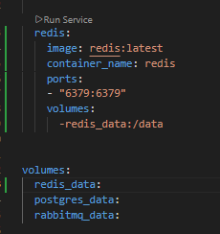
Рисунок 1 – Новый контейнер для redis
Создан файл redis.py для тестового подключения к контейнеру.
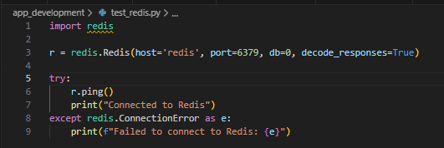
Рисунок 2 - redis.py
Рисунок 3 -Успешное соединение с redis
Был добавлен код для проверки работы со строками, списками, множествами, хэшами, упорядоченными множествами. Проверена его работа.
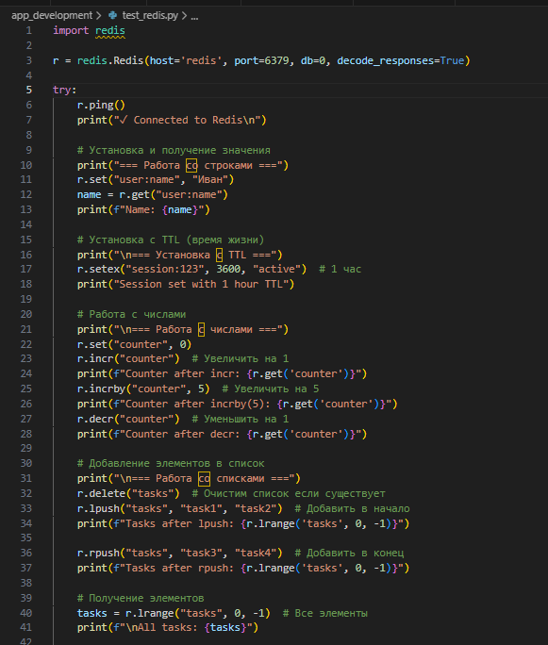
Рисунок 4 - test_redis.py (1/3)
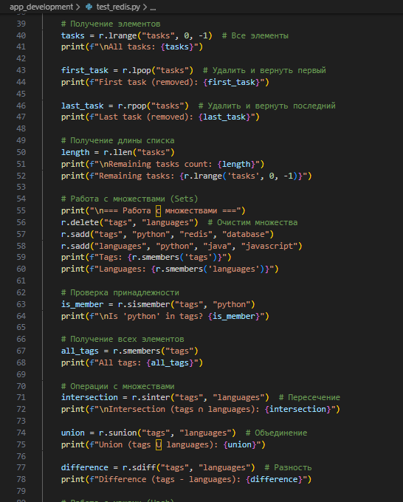
Рисунок 5 - test_redis.py (2/3)
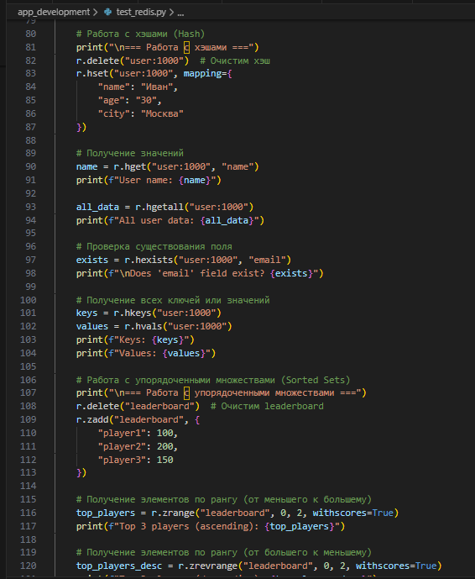
Рисунок 6 - test_redis.py (3/3)
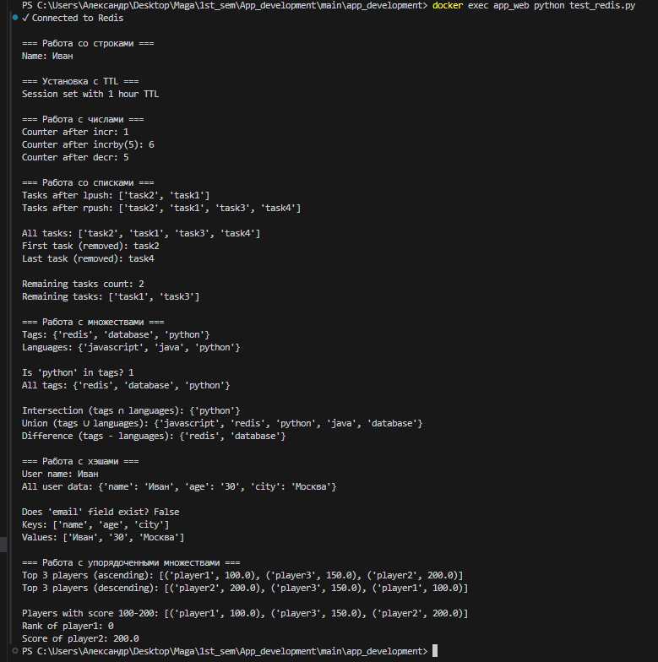
Рисунок 7 - Результат работы redis_test.py

